

**РЕСПУБЛИКА ДАГЕСТАН**

**МУНИЦИПАЛЬНОЕ ОБРАЗОВАНИЕ «АКУШИНСКИЙ РАЙОН»**

**МКОУ «АКУШИНСКАЯ СОШ№2»**

Отчет « О реализации Комплексной программы противодействия идеологии терроризма в РД

Беседа с учащимися 7 -11 кл.

Провели: Ст. ИНОИ ОМВД России по Акушинскому району майор полиции Гаджиев М.А.

Директор Ризванов Т.М.

Учитель ОБЖ Исаев М.М.

Учитель истории Омаров И.О.

Зам. УВР Магомедова С.А.

Зам. ВР Омарова С.М.

Вожатая Магомедова З.И.

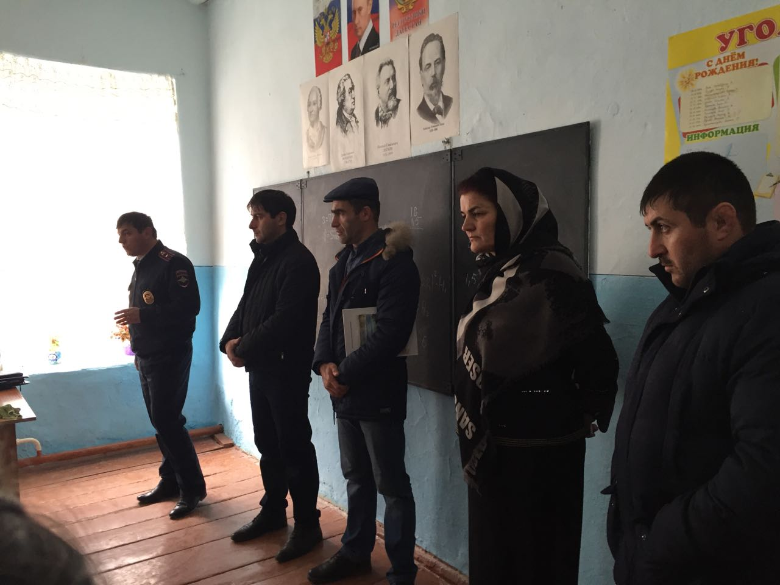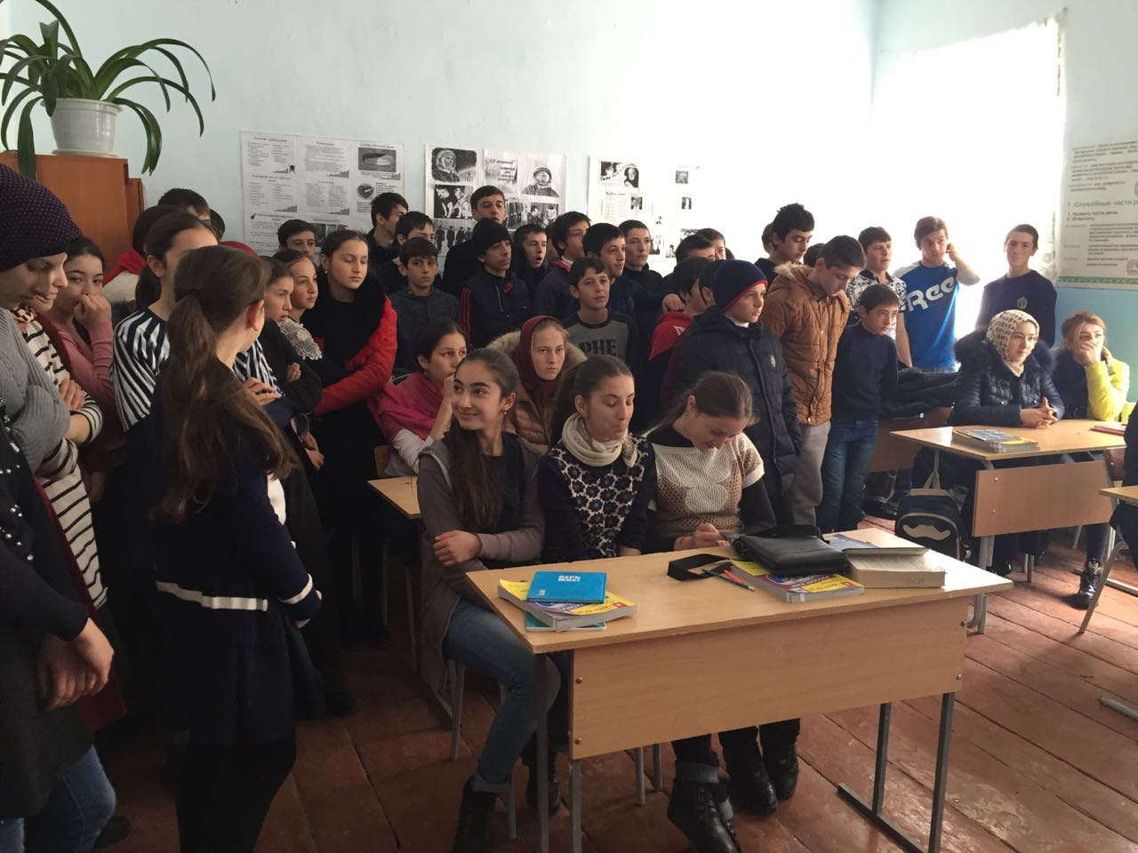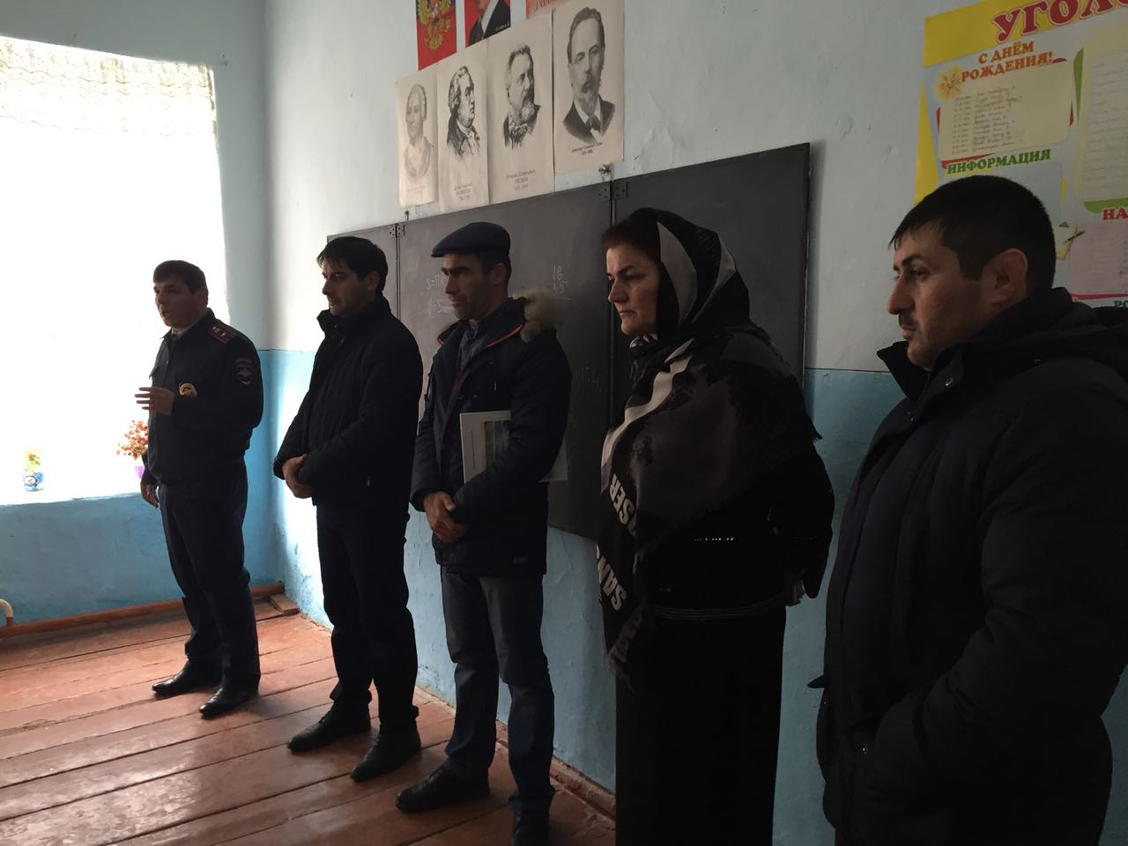

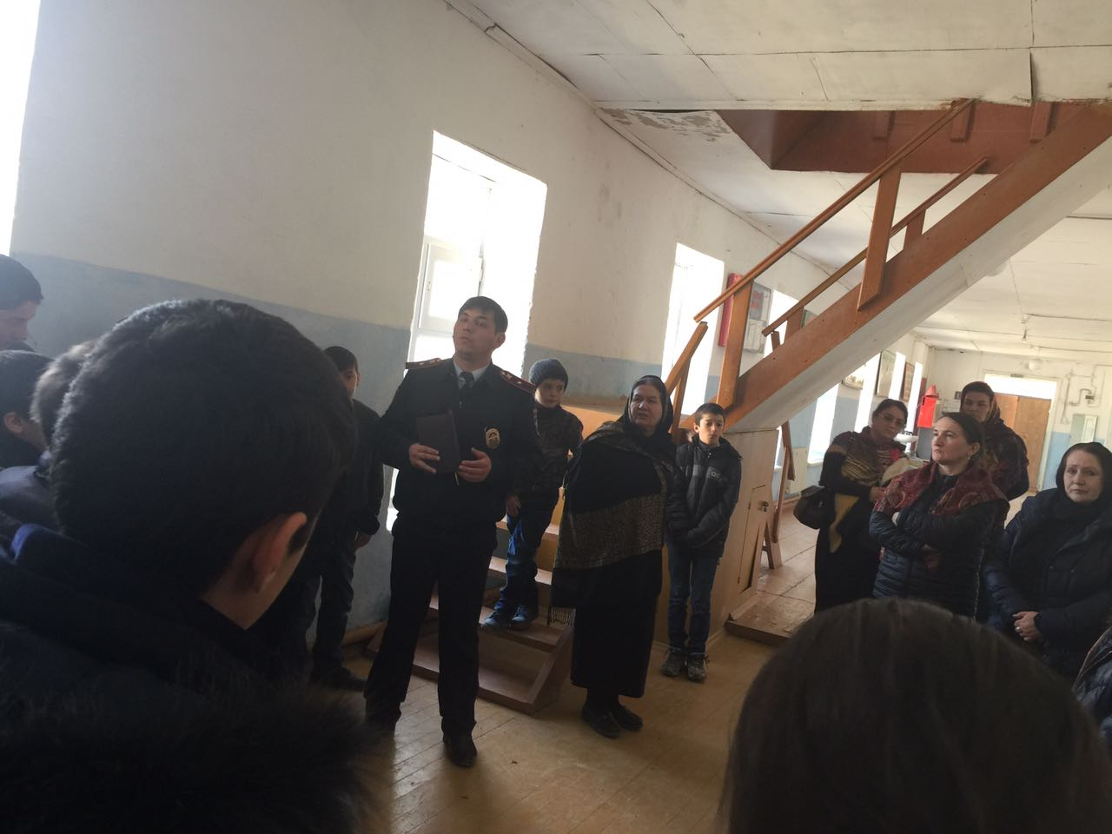

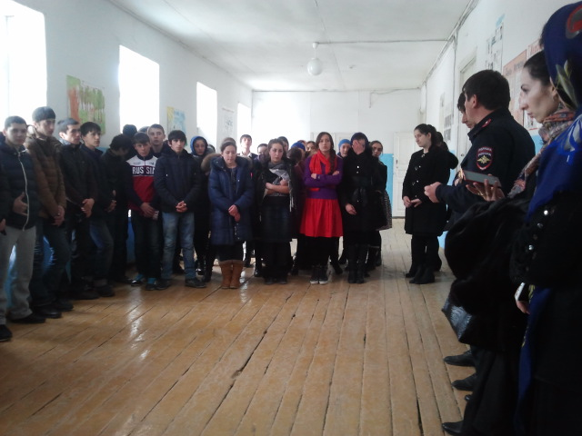

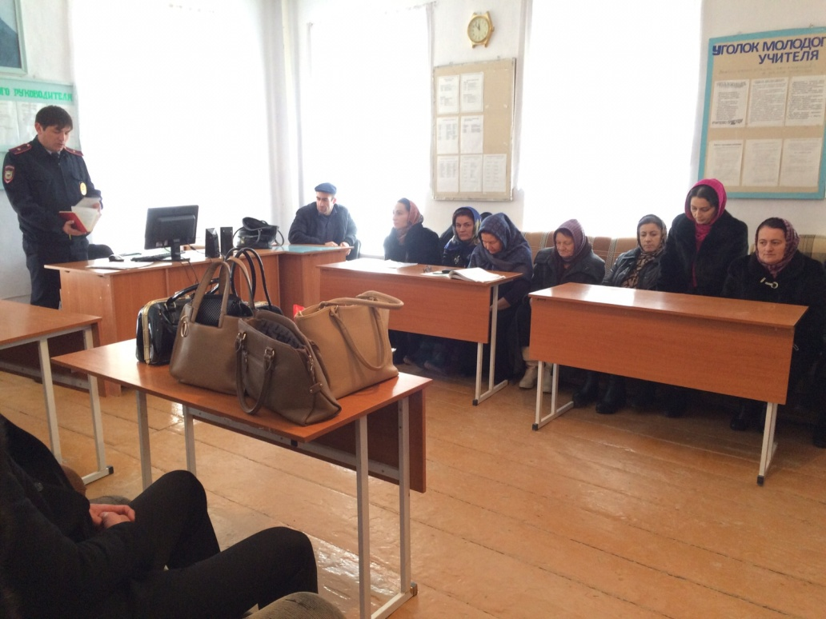

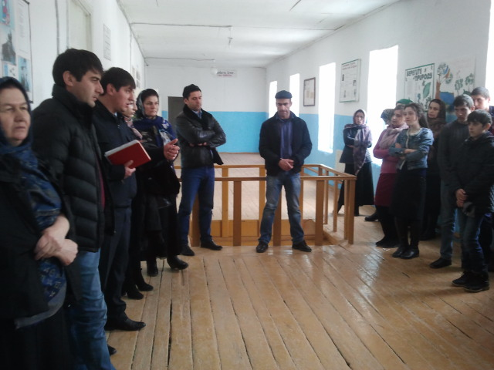

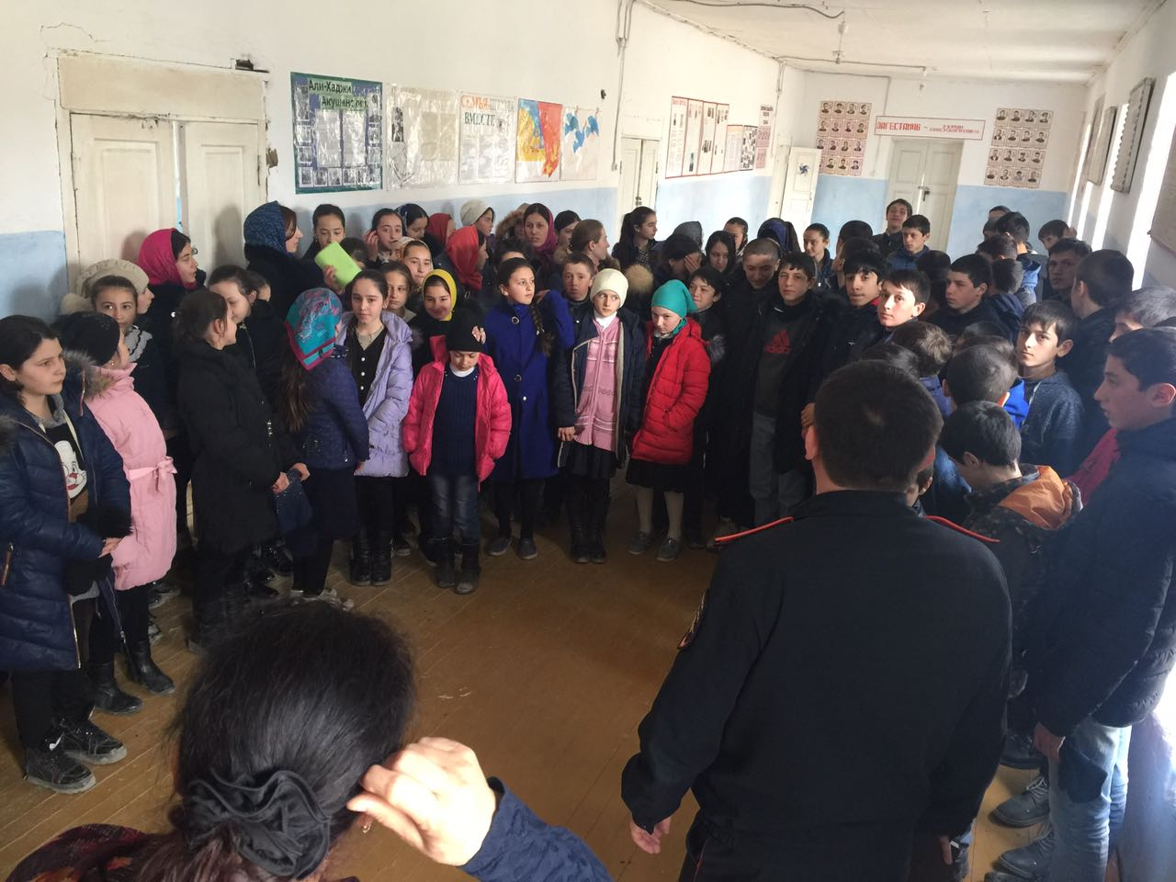

Родительское собрание

